BENEFÍCIOS MULTIFUNCIONAIS DAS GOMAS ACÁCIA E GUAR

Embora a medicina e a pesquisa genética tenham apresentado avanços na prevenção e cura de doenças, especialistas em saúde concordam que uma alimentação saudável, incluindo alimentos enriquecidos com nutrientes funcionais,é uma importante alternativa para ajudar a bloquear ou retardar o aparecimento de doenças.
De acordo com a definição da ANVISA, Alimento Funcional é “todo alimento ou ingrediente que pode, além das funções nutricionais básicas, produzir efeitos metabólicos, fisiológicos e/ou benefícios à saúde”, devendo ser seguro para o consumo sem supervisão médica, sendo que, para cada alegação, há necessidade de comprovação (Resolução nº 18/1999).
Mantendo-se fiel ao conceito de saudabilidade, alimentos funcionais em geral não utilizam ingredientes e aditivos artificiais, mas naturais. Assim, gomas podem ser componentes chave na formulação de alimentos e bebidas funcionais devido ao alinhamento com o conceito de saudabilidade, mas também por serem ingredientes funcionais.

FOTO 1

Gomas podem ser definidas como ”Fibras Solúveis Dietéticas” com potenciais benefícios fisiológicos.

Fibras, conceito

FOTO VEGETAIS

A definição de fibra é polêmica e motivo de controvérsia. As definições e termos com relação às fibras alimentares são diferentes em diversas partes do mundo. Algumas definições:

Definição AOAC (Association of Official Analytical Chemists International):
“Compostos de origem vegetal, correspondentes às partes comestíveis de plantas ou carboidratos análogos que, quando ingeridos, são resistentes à hidrólise, digestão e absorção no intestino delgado sofrem fermentação completa ou parcial no intestino grosso de humanos.”

Definição ANVISA*:
Fibra alimentar: é qualquer material comestível que não seja hidrolisado pelas enzimas endógenas do trato digestivo humano.
*Resolução - RDC nº 360, de 23 de dezembro de 2003

Definição Codex:
Fibra Dietética: “Carboidratos com grau de polimerização maior ou igual a 3, não digeríveis ou absorvidos no intestino delgado.”

Segundo o Codex, as Fibras Dietéticas apresentam potencialmente as propriedades:
- Diminuição do tempo de trânsito intestinal e aumento do volume das fezes
- Redução dos níveis de colesterol total e/ou LDL
- Redução dos níveis de glucose sanguínea pós prandial e/ou insulina

Benefícios fisiológicos potenciais das fibras
Os efeitos das fibras têm sido amplamente estudados desde que pesquisadores associaram o baixo consumo de fibras e o consumo aumentado de alimentos procesados com a ocorrência de doenças típicas de países desenvolvidos, como as doenças cardiovasculares. Alguns dos beneficios comprovados das fibras são:
- Resposta Glicêmica - As fibras não são digeridas e nem absorvidas pelo nosso organismo, desta maneira têm resposta glicêmica baixa. A utilização de fibras em formulações contendo carboidratos de alta resposta glicêmica reduzem a resposta glicêmica do produto.
- Níveis de Colesterol - A redução dos níveis de colesterol está associado a fibras de alta viscosidade que inibem a absorção do colesterol e que reduzem os ácidos biliares (envolvidos no metabolismo de produção de colesterol).
- Trânsito intestinal - Fibras aumentam o volume do bolo fecal e regulam a velocidade de trânsito.
- Efeito Prebiótico - Estimula o crescimento e/ou a atividade de microorganismos benéficos à saúde. Tipicamente associado com Fibras Fermentáveis, são produtos da fermentação ácidos graxos de cadeia curta. Estes metabólitos têm a propriedade de baixar o pH do cólon conduzindo, por exemplo, a uma melhor absorção de minerais, dentre os quais o cálcio, magnésio e ferro. O ácido graxo butiratoestaría associado a redução do risco de câncer do cólon.

FIGURA

- Sensação de saciedade – Fibras viscosas estariam associadas o aumento da saciedade. O aumento da ingestão de fibras estaria relacionado, portanto,com a redução de ingestão de energia.
- Fermentabilidade:
As ligações e a estrutura da molécula são importantes para determinar sua fermentabilidade. Fibras de estrutura molecular complexa, em geral não são fermentáveis.
• Fibras Fermentáveis
– A Fibra é fermentada pelas bactérias do cólon. Metabólitos produzidos, como os ácidos graxos de cadeia curta, são desejáveis para a saúde intestinal.
Fibras que promovem o crescimento de bactérias benéficas são consideradas prebióticas.
• Fibras pouco fermentáveis
– A Fibra passa através do cólon com pouca ou nenhuma fermentação pelas bactérias.

Exemplos de Fibras Fermentáveis e Pouco Fermentáveis
Fibra Fermentável | Fibra Menos Fermentável
Fibra Solúvel de Milho | Celulose
Polidextrose | Psyllium
Amido resistente | Goma xantana
Pectinas
Oligossaacarídeos (Inulina, FOS)
Goma Guar
Betaglucano
Goma acácia

Dentre as gomas de propriedade funcional, podemos destacar a goma acácia e a goma guar, compatíveis com alegações de “Fonte de Fibra Dietética” e “Natural” na rotulagem .

Goma acácia/arábica
Origem:
Resina exsudada da árvore de acácia cultivada na África, também conhecida como goma arábica, é uma das gomas mais antigas tendo sido utilizada nos tempos antigos para fins tão variados como a mumificação e tintas para hieróglifos. A goma arábica é colhida no cinturão goma de África, em países como o Chade, Eritreia, Quénia, Mali, Mauritânia, Níger, Nigéria, Senegal e Sudão.Definida como fibra solúvel, a goma arábica é um hidrocolóide multifuncional que possui um complexo arabino-galactano proteína altamente ramificado.

FOTO GOMAS
A goma acácia é uma Fibra dietética que contêm 90% de fibra solúvel, com propriedades funcionais excepcionais devidos aos benefícios potenciais a saúde, característicos de fibras solúveis, com destaque para o efeito prebiótico e impacto benéfico no índice glicêmico.

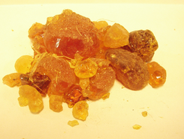
Além de ser uma excelente fonte de fibra dietética solúvel em água, devido a sua baixa viscosidade (300 cP em uma solução a 1%), pode ser utilizada para aumentar os níveis de fibra em um alimento ou bebida em quantidades compatíveis com os benefícios funcionais esperados e para atender os claims fonte e rico em fibras, sem alterar a viscosidade. A goma acácia não é hidrolisada em meio ácido sendo adequada para uso em meios ácidos e tratamento térmico.
Suas propriedades adesivas e a baixa viscosidade fazem da goma acácia um excelente ingrediente para revestimento de cereais,frutas oleaginosas e na produção de confeitos.

A goma arábica é um hidrocolóide versátil que tem múltiplas aplicações. De alto poder emulsificante, pode também ser utilizada na produção de emulsões para bebidas.
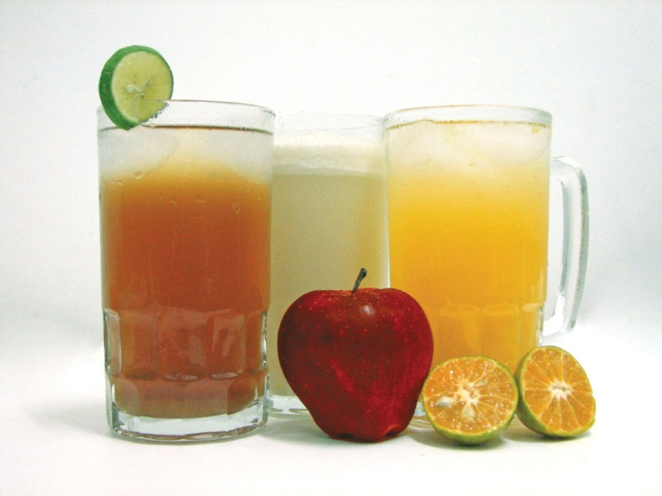
Goma Guar
A goma guar é um tipo de fibra alimentar solúvel, extraída do endosperma (parte da semente) do vegetal de espécie Cyamoposistetragonolobus, usada na alimentação humana e do gado desde tempos antigos, especialmente na Índia e no Paquistão. A goma guar pode ser utilizada como aditivo alimentar, na função de espessante ou estabilizante, ou como fibra alimentar em uma grande variedade de produtos, desde bebidas, pós para preparo de alimentos, panificação, laticínios.

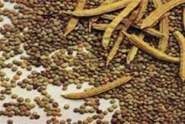
Cyamoposistetragonolobus -Goma Guar
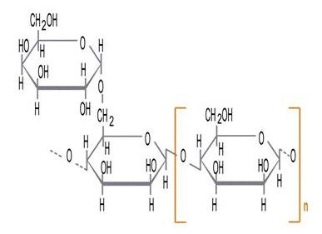
Estrutura Química Goma Guar: Cadeia principal composta por (1-4) ligações de D-manose-beta e da cadeia lateral (1-6) alfa-D-galactose ligados. Relação de manose para galactose de 2:1.
A goma guar é um polissacarídeo que forma um gel altamente viscoso em água sendo largamente utilizado pela indústria alimentícia.

A goma guar tem a propriedade de melhorar a textura, reter umidade e aumentar o shelf life de produtos de panificação. Em gelados comestíveis, melhora a cremosidade, previne a formação de cristais de gelo. Em produtos com baixo teor gordura, mimetiza a gordura, melhorando a textura e a palatabilidade.Ao contrário da goma acácia, devido a sua alta viscosidade, cerca de 5.000 cps a 1% em água, a goma guar tem sua utilização restrita em alguns produtos alimentícios como fonte de fibras,de forma que a quantidade ingerida tenha efeito benéfico a saúde.

A solução encontrada para o problema para viabilizar o uso na indústria de alimentos como fonte ou rico em fibras foi a hidrólise parcial, um processo que quebra as moléculas da goma guar, transformando-a em um oligossacarídeo, a “Goma Guar Parcialmente Hidrolisada (GGPH)”. O produto final é menos viscoso e muito solúvel em água, produzindo soluções claras e transparentes permitindo o uso em quantidades suficientes para alegação de fonte ou rico em fibras e benefícios funcionais.

Utilizadas isoladamente ou em combinação em formulações de alimentos, as gomas são uma opção natural com vantagens tecnológicas.
Em matrizes alimentares convencionais, como bebidas, produtos lácteos e de panificação, as gomas acácia e guar podem ser utilizadas para o enriquecimento de fibras e agregar benefícios funcionais. Podem também serem utilizadas para a produção de suplementos de fibras (saches, comprimidos) para serem adicionadas nos alimentos ou consumidas de forma conveniente. De forma isolada ou em combinação entre si, as gomas acácia e guar entregam funcionalidade e saudabilidade.
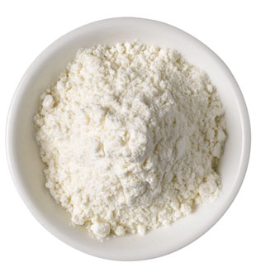
Vogler possui uma equipe especializada e capacitada para desenvolver sistemas que atendam as necessidades específicas para cada aplicação entregando soluções tecnológicas e benefícios funcionais ao mesmo tempo.
* Ana Lúcia Barbosa Quiroga é gerente de P&D e Aplicações da Vogler Ingredients.

Vogler Ingredients Ltda.
Estrada Particular Fukutaro Yida, 1.173
09852-060 - São Bernardo do Campo, SP
Tel.: (11) 4393-4400
Fax: (11) 4392-6600
www.vogler.com.br

